2018年10月高等教育自学考试全国统一命题考试

生产与作业管理试卷

(课程代码00145)
一、单项选择题【更多科目答案购买：http://www.examebook.com/index.php】：本大题共30小题，每小题l分，共30分。在每小题列出的备选项中
只有一项是最符合题目要求的，请将其选出。
1．订单流是生产运作系统的基础，要强调以
A．成本为导向 B．市场为导向
C．价格为导向 D．质量为导向
2．用户购买产品和要求提供服务的第一需要是
A．数量 B．交货期
C．价格 D．质量
3．属于生产与作业系统非结构化要素的是
A．生产技术 B．生产设施
C．人员组织 D．生产能力
4. 在生产与作业管理上做出突出贡献，并被称之为“科学管理之父”的美国人是
A．泰罗 B．梅约
C．甘特 D．亚当·斯密
5．与服务业相比，属手制造业特点的是
A．质量难于衡量 B．无形产品
C．产品可以运送 D．生产与消费同时进行
6．下列不届于企业战略的构成要素的是
A．市场营销战略 B．经营范围
C．增长向量 D．竞争优势
7．为整个企业制定的战略是企业的
A．生产战略 B．经营战略
C．生产与作业战略 D．总体战略
8．企业战略的构成要素中，主要体现出企业各种要素联合起来配合作用，所产生的合
力效应，体现出增量放大的是
A．经营范围 B．竞争优势
C．协同作用 D．增长向量
9．生产与作业战略中，生产与作业能力决策属于组织与管理方面的战略决策的是
A．库存量大小 B．管理的执行方式
C．设备的选择 D．车间内部布置
10．合理组织生产与作业过程的基本要求中，放在首位的是
A．目标性 B．综合性
C．连续性 D．比例性
11．与订货生产型相比较，属于补充存货型特点的是
A．产品按用户要求进行生产 B．交货期有存货
C．价格按订货确定 D．对产品的需求基本无法预测
12．与流程式生产相比较，属于加工装配式生产特征的是
A．产品品种数较多 B．自动化程度较高
C．对设备可靠性要求较高 D．生产能力可明确规定
13．排序分类符号n／m／A／B中的B代表
A．任务数 B．机器数
C．目标函数 D．约束函数
14．不属于综合生产计划主要指标的是产品的
A．品种指标 B．质量指标
C．产量指标 D．销售业绩指标
15. 当短期生产能力不足，而长期生产能力与需求基本一致时，企业应采取的措施是
A．承接外协任务 B．进行改扩建工程
C．加班加点 D．增加在制品库存
16．在编制生产作业计划时，在制品定额法适用于
A．单件生产 B．小批生产
C. 中批生产 D．大量生产
17．成批生产中，批量等于平均日产量乘以
A．生产保险期 B．生产周期
C．生产提前期 D．生产间隔期
18．生产调度组织的总原则是
A．统一领导、统一管理 B．统一领导、分级管理
C．分级领导、统一管理 D．分级领导、分级管理
19．为了从物资价格上涨中获利而建立的库存属于
A．经常库存 B．安全库存
C．投机库存 D．季节性库存
20．应用ABC分析法对库存物资进行管理时，对A类物资应该
A．固定订货量 B．定期订货
C．批量供应 D．严格控制库存
21．生产与作业现场管理的三个体系中，组织体系是生产与作业现场管理的
A．基础 B．保证
C．核心 D．关键
22．不属于供应链合作伙伴选择原则的是
A．企业的业绩和经营状况 B．工艺与技术的连贯性
C．企业员工结构 D. 有效的交流和信息共享
23．敏捷制造中最核心的资源是
A．人 B．技术
C．资金 D．设备
24．敏捷制造系统的体系结构包括的三个层次是概念层、使能器层和
A．业务层 B．基础设施层
C．职能层 D．使能技术层
25．与末端治理相比，清洁生产系统的特点是
A．排污量减少 B．治污费用增加
C．资源耗用增加 D. 产生污染后处理
26．循环经济的行为准则是追求“4R”，即减量化、再使用、再循环和
A．再组织 B．再制造
C．再设计 D．再思考
27．循环经济改变过去“三高一低”的现象，其中“一低”指的是
A. 低消费 B．低开采
C. 低利用 D. 低排放
28．与末端治理相比，清洁生产的目标对象是
A．生产企业 B．政府
C．全社会 D．客户
29．循环经济的本质是
A．市场经济 B．生态经济
C．知识经济 D．计划经济
30．实施清洁生产工作程序的首要阶段是
A．准备阶段 B．审计阶段
C．制定方案 D．方案实施
二、名词解释题【更多科目答案购买：http://www.examebook.com/index.php】：本大题共5小题，每小题3分，共l5分。
31．生产能力
32．生产间隔期
33. 库存
34．5S活动
35．采购管理
三、简答题【更多科目答案购买：http://www.examebook.com/index.php】：本大题共3小题，每小题6分，共18分。
36．简述生产与作业战略的作用。
37．简述企业编制定员的基本要求。
38．简述供应链管理的作用。
四、计算题：本大题共3小题，每小题8分，共24分。
39．某企业生产电扇，生产电扇产品的固定成本为100万元，生产电扇单位产品变动成
本为200元／件，电扇的售价为300元／件。
要求： (1)计算企业生产电扇盈亏平衡点产量；
(2)当产量(全部售出)为12000件时，分别计算电扇生产的销售收入和
利润。
40．某企业生产甲、乙两种产品，每种产品销售利润分别为4000元与3000元。生产甲
产品需用A、B机器加工，加工时间分别为2小时／个和1小时／个：生产乙产品需
用A、B、C三种机器加工，加工时间都为1小时／个。若每天可用于加工甲、乙产
品的时数分别为A机器l0小时、B机器8小时和C机器7小时。
要求：编制利润最大的甲、乙两产品的生产计划。(仅需建立线性规划模型)
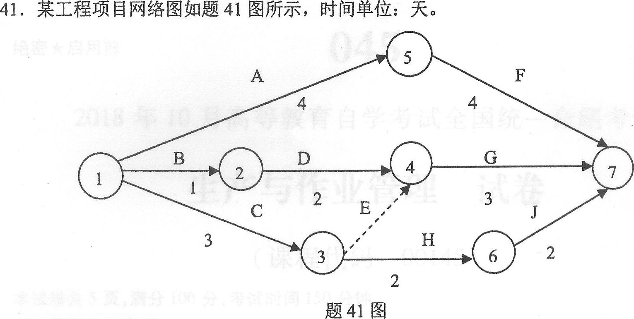
要求： (1)计算各结点的最早开始时间；
(2)确定该项目的关键路线，并求出最早完工时间。
五、综合分析题：本题l3分。
42．某生产企业，接到一设备的订单，设备的生产过程及作业标准时间如题42表。
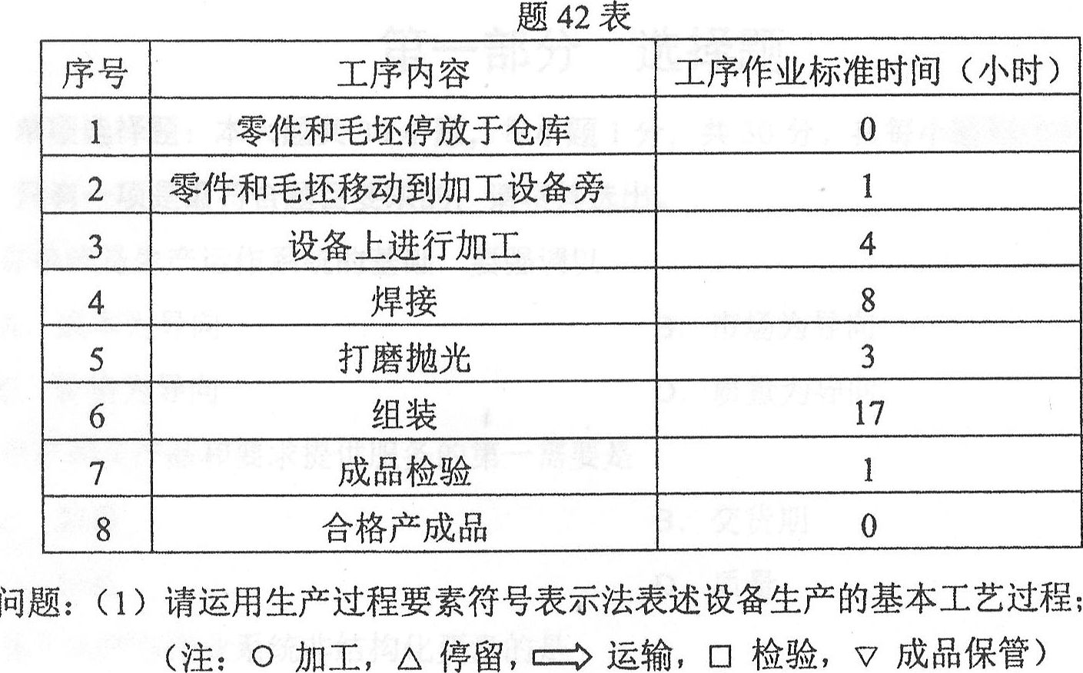
(2)生产一台设备总的工作量是多少小时?
(3)假设材料运输延迟l天，完成设备生产的提前期是几天?(每天
工作时间8小时)

